Plan de cours Atelier Écriture Automatique 101

Arrivée des invité(e)s

- Mot de Bienvenue
- Présentations
- Explication du ‘’Moi Supérieur’’ et du ‘’Moi Profond’’
- Pour faire de l’écriture il faut
- Fleur de vie (pour se connecter à son essence et à sa perfection)
- S’enraciner/ Explication rapide des chakras / Exercice d’enracinement
- Poser une question dans son cœur et écouter la réponse
- Se reconnaître

Pause

- 3 points à intégrer dans nos vies
- Exercice de visualisation sur l’amour de soi
- Exercice surprise

Dîner

- Expérimentation sur la vibration des mots
- Bref exercice de confiance
- Transe consciente suivie de la 1ère écriture

Pause (si nécessaire)
- Partage
- Transe consciente suivie de la 2ème écriture
- Partage
- Impression de la journée pour les invités

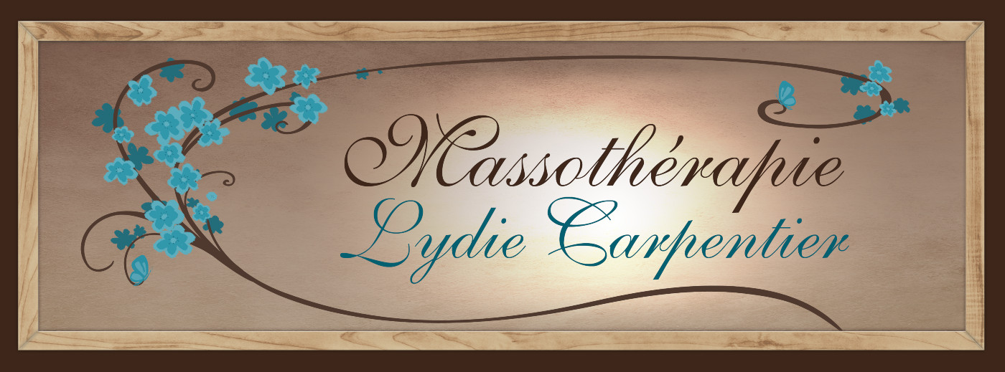

Atelier Écriture Automatique 101

Le but de cet atelier est de passer une journée d’amour, centrée sur soi, une journée qui fait du bien! Sous le thème de l’amour de soi, apprenez à vous reconnaître, à vous reconnecter à votre essence et à vos dons. Apprenez à vous enraciner, regarder en vous pour obtenir des réponses et développer votre ressenti sous plusieurs formes. Et bien sûr, apprenez à communiquer avec vos guides, vos anges, vos personnes disparues par l’entremise de l’écriture automatique.

Horaire: 9h30 à 16h30
Prix: 90$ par personne (notes de cours incluses, dîner non inclus)
Dates: Veuillez me contacter pour les prochaines dates

www.lydiecarpentier.ca

lydiecarpentier@videotron.ca

(514) 213-2171

